«8 июля - День семьи любви и верности»
8 июля 2022года в МБДОУ детском саду «Буратино» с. Ясная Поляна прошли мероприятия, посвященные Дню семьи, любви и верности.
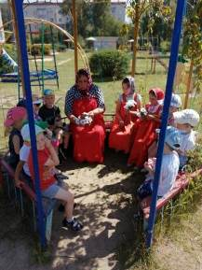
Ребята старшей группы, под руководством воспитателя Дегтяревой Н.В., побывали на мероприятии в Доме культуры «Под кровом Петра и Февроньи». Ребята услышали легенду о символе праздника - ромашке, о девизе этого дня, стали участниками конкурсно - игровой программы «Семь Я».
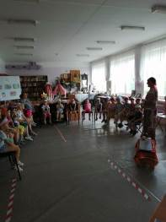
Ребята средней группы приняли участие в развлечении, посвященному Дню семьи, любви и верности.
В гости к ребятам пришли матрёшки и принесли с собой Ромашку – это символ праздника. Ромашка – это цветок, который символизирует нежность, красоту и добро. Считается, что ромашка вырастет там, где упадет звездочка с неба. Матрёшка рассказала детям про праздник, поиграла в игру «Собери букет».
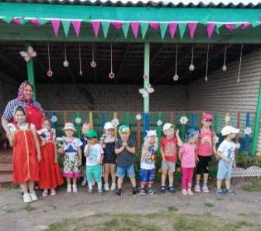
День семьи, любви и верности — день основ нашей жизни, день самых светлых и искренних чувств. Берегите свои семьи, любите друг друга, верьте. Пусть в каждом доме царит мир, добро, радость и счастье!

